**附件八、工程图纸数字签名软件(竣工图版)操作说明**

**一、系统要求**

1、 操作系统：windows xp \ windows 7 \ windows 8\ windows 10

2、 软件要求：.NET Framework 4.0

3、 网络要求：连接互联网

**二、操作流程**

1、 插入电子印章设备

2、 选择待签文件夹(文件夹内必须含有竣工图PDF文件),自动生成已签文件夹,也可自行修改（见图1）

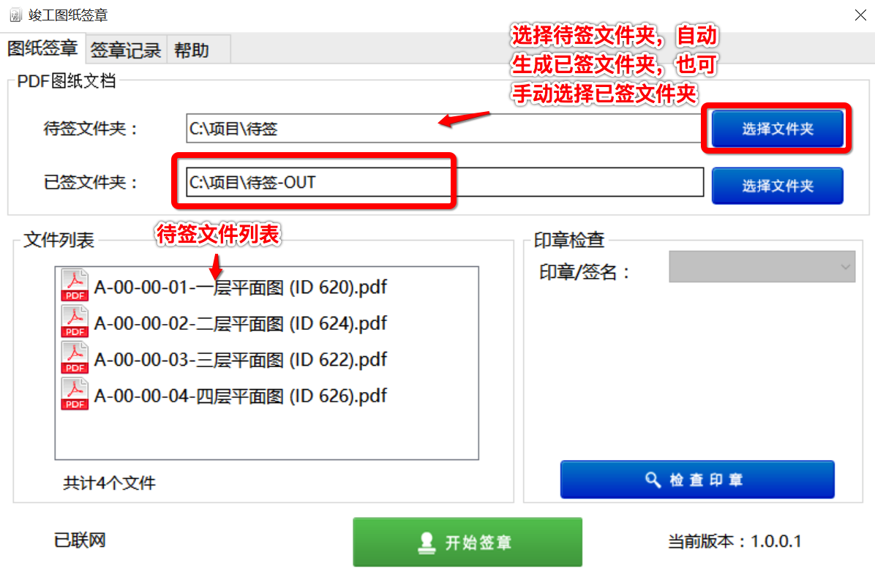

图1

3、 检查印章(如数字证书中未含有签章类型,则需要手动选择)

4、 点开始签章进行签章工作（单位操作3，4见图2，个人手写签名操作3，4见图3，竣工图签章完成后加盖的设计院签章或个人注册章操作见图4）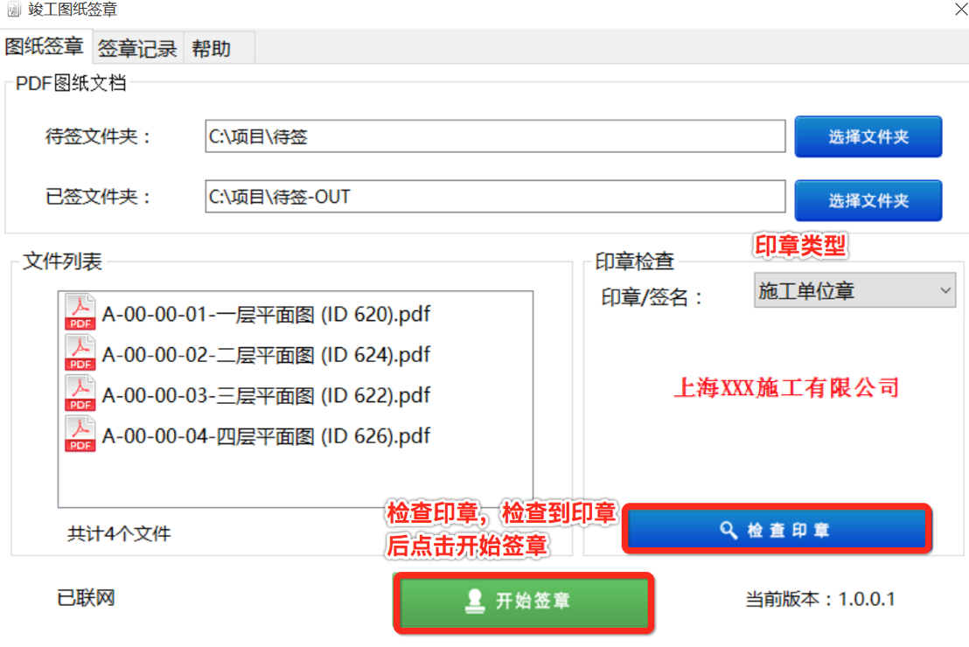

**图2(单位)**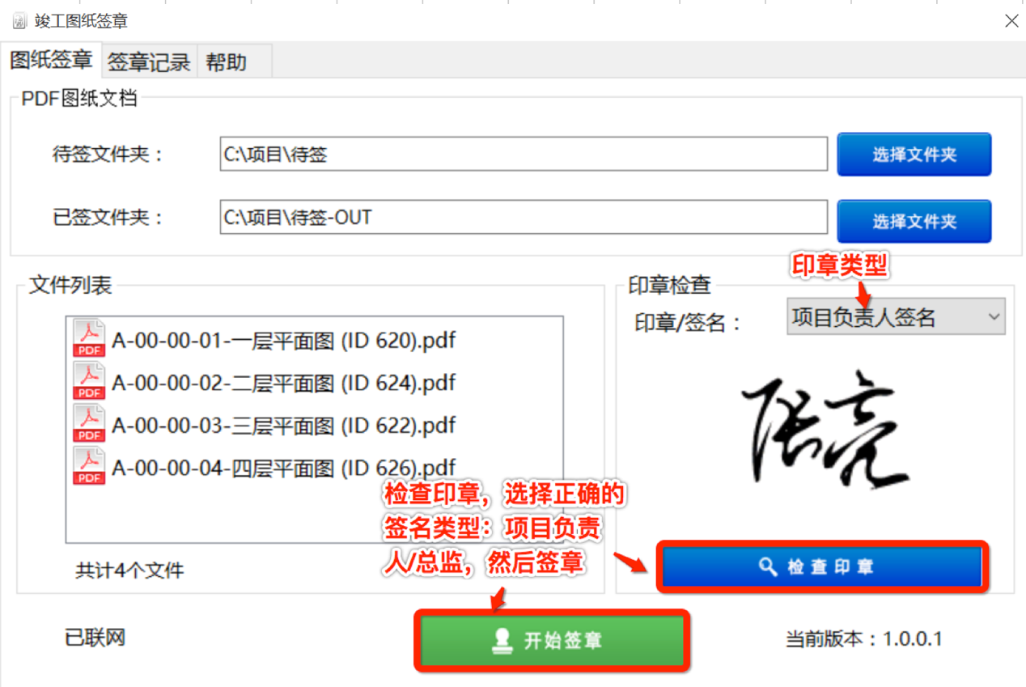

**图3(个人)**

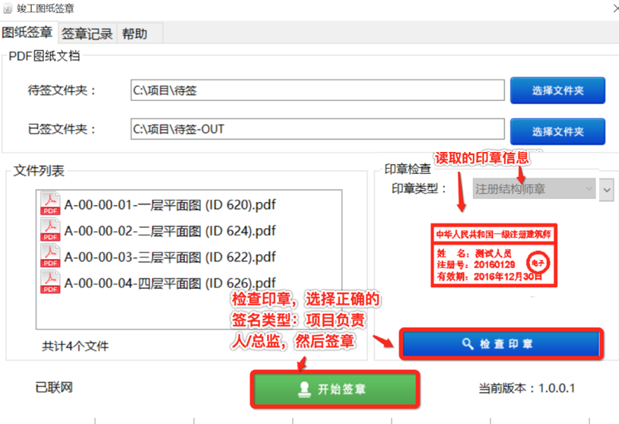

**图4(加盖图章)**

5、签章完成后可从签章记录中查看此次签章情况。(见图5) 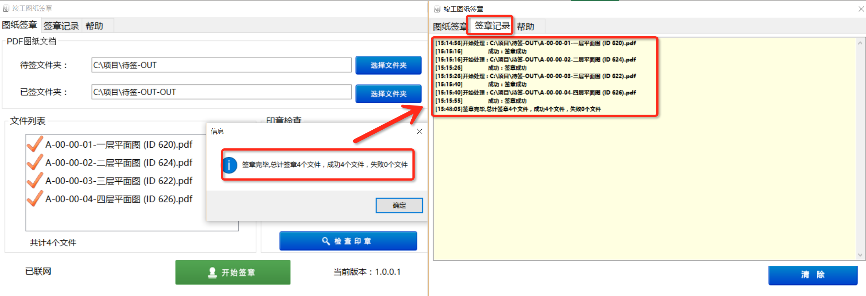

图5

**三、帮助**

关于软件的使用以及数字证书的办理，均可从帮助菜单中获取帮助。(见图6)

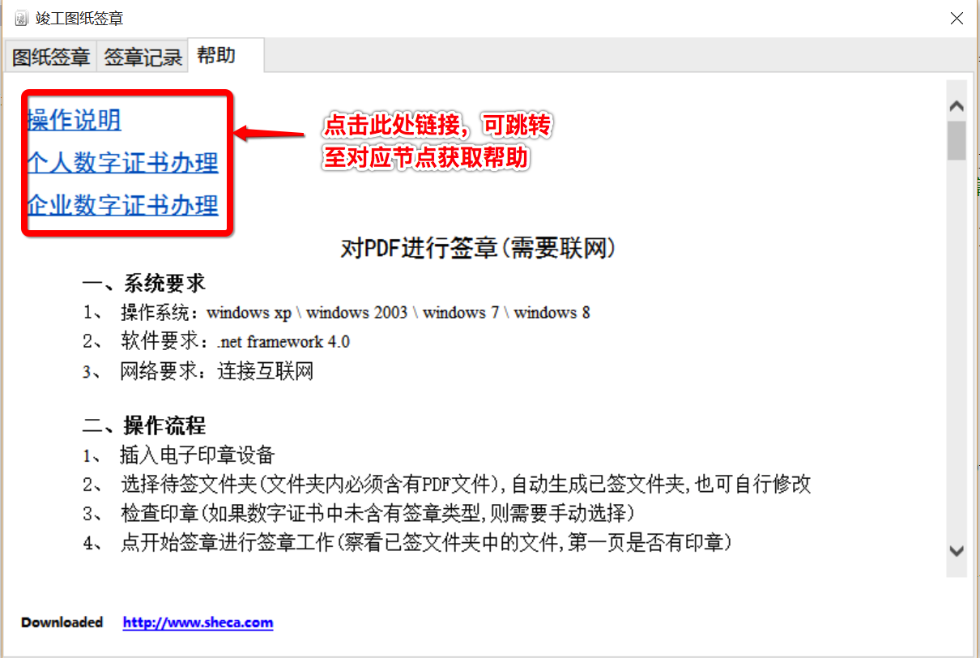

图6